Administração de marketing – Resumo do Capítulo 10 de Sobral e Peci (2008)

Este capítulo tem como objetivo apresentar o marketing como disciplina acadêmica e como prática empresarial. O marketing é uma disciplina recente no campo da administração. Se o estudo da administração tem mais de cem anos, o estudo sistemático o marketing possui pouco mais de 50 anos. No entanto, sua relevância para a administração tem sido amplamente comprovada ao longo desses anos, como será visto a seguir.

10.1 O marketing e as organizações

O marketing é uma prática cuja importância para a vida das organizações é amplamente reconhecida. Como refere Peter Drucker, “o marketing é tão básico que não pode ser considerado uma função separada (na organização). Ele é todo o negócio visto do ponto de vista de seu resultado final, ou seja, do ponto de vista do consumidor”.
De fato, o marketing é uma atividade que permeia todos os domínios de uma organização, e não apenas uma função que pode ser delegada a especialistas. Independentemente do tipo e da dimensão da organização, qualquer um que esteja envolvido com a definição e a execução da estratégia necessita de competências e conhecimentos de marketing.

O conceito de marketing
O conceito de marketing não é claro para a maioria das pessoas. É comum confundir marketing com propaganda ou publicidade e, embora poucas pessoas saibam diferenciá-los corretamente, é preciso que se esclareça que os dois conceitos não tratam da mesma coisa. O primeiro é abrangente; o segundo, específico. A propaganda, poderíamos assim dizer, é apenas uma das pontas de um enorme iceberg que é o marketing.
Etimologicamente, marketing é uma palavra de origem inglesa que data do século XVI e deriva do verbo to market, com o sentido de “negociar em mercado”. Com o passar do tempo, no entanto, o significado da palavra se sofisticou. São aceitas como traduções as palavras mercadização, comercialização ou mercadologia. Marketing trata tanto da comercialização quanto da propaganda de produtos, mas vai além. Mercadologia seria a palavra que mais se aproxima do conceito original que se quer dar a entender na língua inglesa, mas, mesmo assim, o uso da palavra marketing é mais corrente.
Uma das definições mais aceitas para o conceito de marketing é: o processo de planejar e executar o desenvolvimento, o preço, a promoção e a distribuição de idéias, bens e serviços para criar trocas que satisfaçam objetivos de indivíduos e organizações. Marketing refere-se ao conjunto de atividades desenvolvidas por uma organização para criar e trocar valor com os clientes, e com isso, atingir os objetivos organizacionais. O Marketing possui três eixos de ação:
- O foco na satisfação do cliente;
- A integração de todas as atividades da organização na satisfação do cliente;
- A realização dos objetivos da organização (conseqüência da satisfação dos clientes).

Além do conceito mais amplo de marketing, existem outros mais específicos e aplicados, como pode ser visto na tabela abaixo.

Marketing de massa | Conjunto de técnicas e ferramentas cujo objetivo é direcionar um produto ou serviço para o maior número possível de compradores. Exemplo: cerveja.
Marketing diferenciado | Estratégia que segmenta o mercado com a finalidade de oferecer produtos e serviços sob medida para cada segmento significativo de mercado. Exemplo: automóveis.
Marketing direto | Estratégia que procura estabelecer com o consumidor uma relação direta, sem intermediários, por meio de ferramentas como Internet, telemarketing, mala direta ou de porta em porta.
Marketing institucional | Atividade que tem como objetivo promover a imagem de uma instituição perante a opinião pública. Exemplo: campanhas institucionais da Petrobras.
Marketing verde | Atividade que tem o objetivo de minimizar os efeitos negativos da ação de uma organização sobre o meio ambiente. Exemplo: Projeto Tamar.
Marketing social | Atividade que se destina a promover melhorias das condições sociais de determinada comunidade ou segmento social. Exemplo: Instituto HSBC Solidariedade.
Marketing cultural | Modalidade de marketing institucional que se desenvolve por intermédio do patrocínio de atividades artísticas, culturais, científicas, educacionais ou esportivas. Exemplo: Festival do Rio de Cinema.
Marketing interno | Conjunto de estratégias e ações voltadas para seu público interno (empregados, revendedores, acionistas etc.).
Marketing político | Conjunto de atividades destinadas a influenciar a opinião pública quanto a idéias relacionadas à atividade política, ações governamentais, campanhas eleitorais etc.
Marketing de relacionamento | Atividades voltadas à retenção de clientes, com o propósito de estender o volume de transações com um mesmo cliente, a fim de que a empresa alcance maior lucratividade.

Uma visão histórica da administração de marketing
As origens históricas do conceito de marketing como sinônimo de “comerciar” encontram-se já no período pré-histórico da humanidade, há cerca de 150 mil anos, quando o homem começou a se comunicar e, portanto, a trocar. Desde então até a fundação da Organização Mundial do Comércio (OMC), em 1º de janeiro de 1995, muita coisa aconteceu. Mas não foi ao longo de todo esse período que a disciplina de marketing se desenvolveu. Durante muito tempo, o comércio restringiu-se apenas às trocas. Foi no decorrer do século XX, com o desenvolvimento dos meios de produção de massa, que o marketing se estabeleceu como disciplina.
Henry Ford, na década de 1920, disse que produziria qualquer cor de carro desde que fossem pretos. Em 1924, auge da produção do Ford modelo T, quando as vendas atingiram a marca de dez milhões de automóveis produzidos, não fazia sentido diferenciar os produtos que eram ofertados aos consumidores. Em um mercado de consumo em expansão, o foco das empresas daquela época era totalmente voltado para a produção.
Com o fim da Segunda Guerra Mundial, a atividade industrial, antes voltada para a produção bélica, reorienta-se para suas funções originais. As indústrias já não se encontravam no mesmo patamar tecnológico e produtivo em que estavam antes de 1939. No período de guerra obtiveram um desenvolvimento extraordinário em termos de eficiência, elevando a produtividade a níveis nunca antes vistos. Nesse novo momento, a relação entre oferta e demanda se desequilibrou, e a capacidade de oferta das organizações superava a demanda do mercado. Isso resultou no aumento da capacidade de escolha por parte dos consumidores e na perda de garantia das organizações de que tudo o que fosse produzido seria consumido. A fim de garantir sua lucratividade, as empresas tiveram de começar a se diferenciar. Não seria possível produzir apenas carros pretos, pois os consumidores tinham opções para escolher entre vermelhos, brancos, azuis ou amarelos, além de uma variedade crescente de modelos e marcas. Esse foi o marco inicial do estudo sistemático do marketing como área do conhecimento, o que veio a se consolidar a partir da década de 1950. Hoje, o marketing ocupa, ao lado de finanças, recursos humanos e operações, um lugar de destaque na administração empresarial. Veja na figura abaixo um esquema desse assunto.

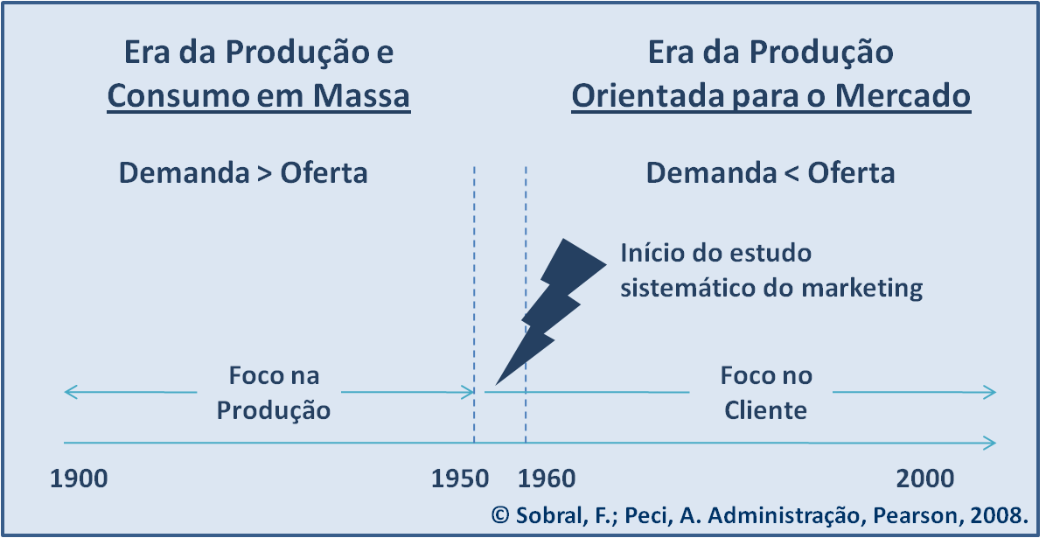

Pode-se dizer que o marketing, para os produtos onde se é possível trabalhar o conceito de diferenciação, evolui do marketing de massa¸ passa para o marketing de segmento, para o marketing de nicho até chegar ao marketing um-a-um (customizado).

Orientação para o cliente
O paradigma em que se encontram as organizações contemporâneas é o da orientação para o cliente. Essa orientação reflete uma filosofia gerencial que coloca o cliente no centro das atividades de uma organização, o que é considerado um imperativo para todas as empresas que desejam sobreviver no atual ambiente competitivo. Empresas que não sejam orientadas para a satisfação das necessidades de seus clientes estão fadadas ao fracasso. É nesse sentido que muitos autores sugerem que o marketing deve ocupar lugar de destaque nas organizações. Peter Drucker, por exemplo, sugere que o marketing seja tomado como a função central e o propósito de uma organização. Ainda segundo Drucker, o marketing não deve ficar restrito aos limites do departamento de marketing, mas ser integrado com todas as funções e atividades de uma organização.
A orientação para o cliente, na prática, significa a subordinação da organização à identificação e à satisfação das necessidades dos clientes. Nesse contexto, o cliente ocupa posição central nas atividades da organização, pois todas as tarefas estarão voltadas para atendê-lo. Na era da produção de massa, a preocupação dos administradores estava voltada para o produto. Nos tempos de hoje, o produto deve ser visto apenas como um meio para satisfazer plenamente as necessidades do consumidor. Conscientes de que é por meio do produto que a organização vai satisfazer tais necessidades, muitas organizações ainda focam sua atenção no produto, um erro de administração que Theodore Levitt chama de miopia de marketing.
É importante salientar que a satisfação do cliente implica um foco, não no produto ou serviço, mas na busca de uma solução para o problema ou necessidade sentida pelo consumidor.

Processo de administração de marketing
O papel central que o marketing ocupa em uma organização deriva do fato de ele ser o processo por meio do qual uma organização cria valor para seus consumidores. Ao fazer isso, a empresa espera capturar uma porção desse valor, o que acontece por meio do estabelecimento de um preço que seja simultaneamente vantajoso para o consumidor e a organização. Para se manter viável no longo prazo, a organização tem de ser capaz de sustentar um processo de criação e captura de valor ao longo do tempo. Essa criação de valor de forma sustentável é o objeto da administração de marketing. A figura abaixo esquematiza uma base conceitual do processo de administração de marketing e oferece uma estrutura para a compreensão e análise das decisões e dos problemas do marketing.

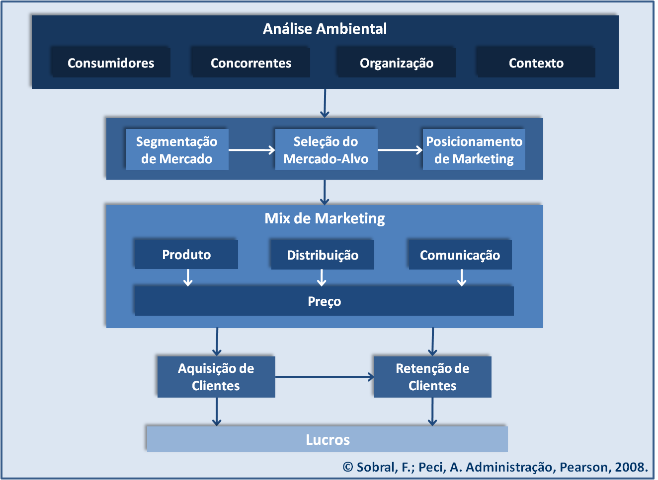

A combinação das decisões de produto, distribuição e comunicação determinam, em larga medida, o valor percebido pelos consumidores alvo de um produto. Conceitualmente, esse valor percebido representa o preço máximo que os consumidores estariam dispostos a pagar por um produto. O preço estabelecido pela organização deve capturar parte desse valor para financiar futuros esforços de criação de valor.
É importante realçar que a sustentabilidade do valor criado ao longo do tempo e a conseqüente rentabilidade da organização dependem da eficácia da administração das relações com os clientes. Além de atrair novos consumidores, a organização deve reter os clientes mais rentáveis. Por isso, as políticas de produto, distribuição, comunicação e preço devem considerar não apenas a atração de consumidores, mas principalmente sua retenção.

10.2 Sistemas de informação e pesquisa de marketing

O principal objetivo da administração de marketing é a identificação e satisfação das necessidades e desejos do cliente. Para identificar essas necessidades e implantar estratégias e programas que visem à satisfação do consumidor, os executivos de marketing precisam de informações a respeito dos clientes, dos concorrentes e de outras forças que atuam no mercado.
Em virtude do volume de informação disponível no mundo de hoje, o que define o sucesso de uma estratégia de marketing é a qualidade da informação de que se dispõe, e não a quantidade. Nesse sentido, o profissional de marketing deverá ser capaz de gerenciar adequadamente as informações de que dispõe a fim de melhor promover sua oferta ao mercado. Para isso, deverá utilizar um sistema de informações de marketing (SIM).

Sistema de informações de marketing
O SIM consiste no conjunto de pessoas, equipamentos e processos para reunir, classificar, analisar, avaliar e distribuir informações necessárias, oportunas e precisas para os executivos de marketing, de forma sistemática e contínua. É composto por quatro subsistemas:
- Sistema de registros internos: armazena as informações referentes a pedidos, vendas, preços, custos, estoques, contas a pagar e a receber, reclamações de clientes etc.
- Sistema de inteligência de marketing: é utilizado para monitorar o ambiente e armazenar informações sobre os desenvolvimentos pertinentes ocorridos neste.
- Sistema de pesquisa de marketing: constituído por dados provenientes de pesquisas aplicadas ao consumidor, testes e sondagens de produtos, previsões de vendas, avaliações de propagandas e todas as informações que dizem respeito ao mercado.
- Sistema de apoio às decisões de marketing: é composto por um conjunto coordenado de dados, procedimentos de análise, ferramentas e técnicas com software e hardware de suporte, por meio do qual uma organização analisa e interpreta informações relevantes provenientes dos negócios e do ambiente, transformando-as em uma base para a ação de marketing.

Pesquisa de marketing
A pesquisa de marketing – ou pesquisa de mercado – é uma parte essencial da administração de marketing e visa coletar dados pertinentes e transformá-los em informações que venham a ajudar os executivos da área na solução de problemas que surgem durante o processo de marketing.
A pesquisa de marketing inclui a coleta de informações sobre clientes, canais de distribuição, concorrentes, parceiros e o contexto para compreender o impacto desses elementos e prever seu comportamento futuro. Alguns objetivos dessa pesquisa incluem a previsão da demanda, a análise do mercado e sua segmentação, a compreensão do comportamento do consumidor e o teste dos níveis de mix de marketing (produto, preço, distribuição e promoção).
Além disso, a pesquisa de mercado pode ser uma atividade sistemática ou pode envolver a coleta de informação sobre uma decisão específica, por exemplo, decisões de marketing no lançamento de um produto ou serviço. A tarefa da pesquisa de marketing é avaliar a necessidade de novas informações e fornecer aos administradores informações relevantes, precisas, confiáveis, válidas e atuais para o processo de tomada de decisão.
Esse tipo de pesquisa envolve decisões quanto ao desenho da pesquisa que deve ser utilizado para a coleta de informação, quanto às fontes e métodos de coleta de dados que serão utilizados e quanto aos modelos que serão empregados para analisar e interpretar a informação obtida.

10.3 Comportamento do consumidor

O conceito de marketing como um processo de troca coloca a satisfação das necessidades dos clientes no centro das preocupações da organização. Assim, para ser bem-sucedida, uma organização tem de satisfazer seus clientes e, para isso, tem de compreendê-los. Em última análise, a vantagem competitiva que uma organização desenvolve sobre seus concorrentes resulta de sua maior habilidade para compreender os clientes e tomar decisões com base nessa informação. Esta seção introduz alguns conceitos que ajudam a compreender melhor os clientes, também chamados consumidores ou compradores.

Conceito de comportamento do consumidor
O comportamento do consumidor consiste no conjunto de atividades físicas, cognitivas e emocionais envolvidas na obtenção e consumo de produtos e serviços, incluindo os processos decisórios que antecedem e sucedem estas ações.
Várias disciplinas podem ajudar a compreender o comportamento do consumidor: a psicologia (estudo do indivíduo), a sociologia (estudo de grupos), a psicologia social (estudo do comportamento do indivíduo no grupo) e a economia (o estudo de padrões de consumo na sociedade).

Fatores influenciadores do comportamento do consumidor
O comportamento do consumidor é influenciado por:
- Fatores de natureza cultural: é por meio da cultura que uma pessoa adquire valores, crenças, costumes e preferências, que a levarão a adotar determinado comportamento de consumo. A cultura, por sua vez, pode ser dividida em sub-culturas (usando para esse efeito critérios regionais, étnicos, raciais, religiosos etc.), que fornecem uma identificação mais específica de certos grupos de consumidores.
- Fatores de natureza social: a classificação social de um indivíduo é um fator importante que influenciará sua decisão de compra. Os grupos de referência constituem outro importante elemento dos fatores sociais (família, vizinhos, amigos, colegas de trabalho). O status social é outro fator que determina o comportamento de consumo, pois, ao consumirem um produto, as pessoas comunicam seu status e o papel que ocupam em dada sociedade.
- Fatores de natureza pessoal: a idade, o gênero, a ocupação e o estado civil são exemplos de fatores pessoais que influenciam o comportamento de consumo.
- Fatores de natureza psicológica: a personalidade, as motivações e as atitudes de determinado indivíduo são alguns exemplos de fatores psicológicos que interferem nas escolhas de compras.

A identificação e a compreensão desses fatores permitem à organização melhorar a capacidade de previsão e de influência das reações de seus consumidores a seus esforços de marketing.

Papéis de compra
O processo de decisão de compra não é algo racional. Vários fatores interferem na escolha do consumidor. Além disso, os indivíduos podem desempenhar um ou vários papéis no processo decisório de compra. São cinco os papéis de compra básicos, como mostra o quadro que segue.

Papel | Função
Iniciador | Inicia o processo ao reconhecer uma necessidade.
Influenciador | Influencia e aconselha a compra.
Decisor | Toma a decisão formal ou autoriza a compra.
Comprador | Executa a compra.
Usuário | Consome o produto ou serviço, atuando também como avaliador.

Processo de decisão de compra
A decisão de compra não é um momento, mas um processo que começa muito antes e cujas conseqüências têm impacto além da compra. Por isso, as organizações devem focar no processo e não apenas na compra.
O processo de decisão de compra inicia-se com o reconhecimento da necessidade por parte do consumidor, mas não termina com a consumação da compra. O comportamento pós-compra do cliente também deve ser considerado, pois determinará as futuras decisões de compra que vai fazer. Na verdade, o processo de decisão de compra precisa ser entendido como um processo contínuo, conforme ilustra a figura abaixo.
Identificação das necessidades
Busca de informações
Avaliação de alternativas
Decisão de compra
Comportamento pós-compra

Com base no que foi exposto, pode-se concluir que compreender, prever e influenciar o comportamento do consumidor é uma tarefa complexa e difícil; no entanto, ela fornece informações fundamentais para a definição da estratégia de marketing da organização.

10.4 Segmentação e posicionamento de marketing

Organizações que atuam em grandes mercados, onde os compradores são numerosos, estão espalhados geograficamente e diferem em relação às suas necessidades e práticas de compra, sabem que não podem dirigir suas ofertas da mesma forma a todos os tipos de clientes. Em vez de tentar atender o mercado como um todo, procuram identificar as parcelas do mercado mais atrativas e as que melhor poderão atender.
Assim, depois de analisar o contexto, os consumidores, os concorrentes e as competências da própria organização, as empresas devem desenvolver uma estratégia de marketing que promova uma oferta que satisfaça as necessidades de seus clientes melhor que seus concorrentes. Para tal, devem realizar três etapas seqüenciais:
- segmentar o mercado, identificando os diferentes grupos de consumidores;
- selecionar seu mercado alvo – o segmento de maior interesse para a organização;
- posicionar as ofertas da organização nos segmentos escolhidos.

Esses passos são pré-requisitos essenciais para a formulação de uma estratégia de marketing de sucesso. Permitem que a organização foque seus esforços nos clientes certos e desenvolva políticas de produto, promoção, distribuição e preço adequadas às necessidades dos consumidores.

Segmentação de mercado
A segmentação de mercado consiste na divisão do mercado em grupos de potenciais consumidores com características, comportamentos e necessidades distintas. As empresas podem utilizar diferentes formas de segmentação de mercado:
- Geográfica: divide-se o mercado em diferentes áreas geográficas de atuação, que podem ser desde continentes, países, estados, regiões até chegar a cidades ou mesmo a bairros.
- Demográfica: utiliza critérios objetivos como gênero, idade, subcultura, e fatores socioeconômicos, como ocupação, renda, classe social e grau de instrução.
- Psicográfica: diz respeito às características referentes ao estilo de vida do grupo de consumidores que se prentende atingir, sua personalidade e os valores que cultivam.
- Comportamental: consiste em segmentar o mercado com base em critérios relacionados com o comportamento de compra como, por exemplo, o conhecimento do produto, as atitudes em relação ao produto e os vínculos que se criam em relação a seu uso ou posse.

O processo de segmentação pode parecer simples, mas, na prática, requer muita experiência e criatividade. Um profissional de marketing deve ter em conta que os critérios de segmentação devem estar fortemente correlacionados com as necessidades dos consumidores, pois são elas que efetivamente devem determinar os atributos dos produtos oferecidos.

Seleção de mercado alvo
A seleção do mercado-alvo envolve a avaliação da atratividade de cada segmento de mercado e a escolha daquele ou daqueles segmentos que a organização procurará servir. É o passo lógico depois de segmentar o mercado. A segmentação de mercados é a base para a identificação dos segmentos que mais favoravelmente responderão aos esforços de marketing da organização e para a definição da oferta que será apresentada ao mercado. Após avaliar a atratividade de cada segmento, a organização deve escolher aquele que seja mais adequado à sua oferta e que lhe garanta uma vantagem competitiva.

Posicionamento de marketing
Depois de segmentar o mercado e selecionar o mercado-alvo que pretende servir, a organização começa a definir a oferta com que pretende servir o mercado. O posicionamento é o modo como a oferta da organização se diferencia perante o seu consumidor relativamente aos seus concorrentes. As formas que uma organização dispõe para posicionar a sua oferta são:
- Por atributo: refere-se ao posicionamento por atributos específicos do produto ou serviço. Por exemplo, o hipermercado Extra enfatiza os preços baixos em sua propaganda, enquanto o Supermercado Zona Sul foca a sofisticação.
- Por benefício: corresponde ao posicionamento de acordo com a necessidade que satisfaz ao consumidor. Por exemplo, a Colgate posiciona-se como um creme dental que combate as cáries, ao passo que a Close-up posiciona-se como um creme dental com sabores agradáveis.
- Por ocasião de uso: trata-se do posicionamento em função do momento de consumo. Por exemplo, a Häagen Dazs posiciona seu produto como um sorvete para ser consumido em casa, em ocasiões especiais, enquanto a Kibon posiciona seus sorvetes para ocasiões usuais, do dia-a-dia.
- Por tipo de usuário: refere-se ao posicionamento em função do perfil do consumidor. Por exemplo, a AmBev posiciona a cerveja Líber, de teor alcoólico 0%, para consumidores que não podem ou não querem ingerir álcool.

* GOL
* GOLF
* PASSAT
* CORSA
* ASTRA
* VECTRA
* KA
* FIESTA
* COROLLA
* MILE
* PALIO
SOFISTICADO
POPULAR
ESPORTIVO
CONSERVADOR

A figura acima mostra um mapa de percepção sobre o posicionamento de automóveis no mercado levando em conta o seu estilo e o seu preço. Sendo assim, o gerente de marketing define o posicionamento almejado para determinado produto, mas é o cliente, segundo seus próprios critérios, quem classifica as diversas opções dentre as quais pode escolher.
A escolha de um posicionamento é passo fundamental na definição da estratégia de marketing de uma organização, uma vez que define claramente como a organização pretende ser vista por seus consumidores. Assim, definidos os segmentos em que a empresa atuará e o posicionamento que adotará, a organização pode desenvolver políticas de produtos, promoção, distribuição e preço consistentes e adequadas a cada oferta.

  - Mix de marketing

Os esforços de marketing de uma organização consistem no conjunto de ações com o objetivo de criar valor para os seus consumidores, dos quais se destacam:
  - Desenvolver um produto que satisfaça as necessidades dos consumidores;
  - Escolher o sistema de distribuição que permita que esse produto fique acessível ao consumidor;
  - Desenvolver uma campanha de comunicação que transmita o valor do produto ao consumidor;
  - Definir uma política de preço que incentive o consumidor a comprar o produto e a empresa a vender.

O gerenciamento desse conjunto de variáveis é o foco de atenção central desta seção. No entanto, a eficácia da estratégia de marketing depende da integração e sincronização de todos os elementos do composto de marketing. Não adianta ter um ótimo produto se a comunicação com os consumidores ou a distribuição no mercado forem deficientes.

Política de produto
O produto pode ser definido como qualquer coisa que possa ser oferecida a um mercado para aquisição, uso ou consumo, e que possa satisfazer um desejo ou necessidade. Os benefícios do produto podem ser divididos em três categorias:
- Funcionais: dizem respeito às funções específicas que se espera de determinado produto. Espera-se que uma tesoura corte, que um automóvel permita a uma pessoa locomover-se com segurança e conforto, que uma garrafa de água mineral sacie a sede.
- Sociais: referem-se aos valores que estão associados ao consumo de um bem ou à utilização de um serviço. Um carro esportivo ou um jantar em um restaurante sofisticado não apenas satisfazem necessidades funcionais de velocidade e potência ou de saciação da fome, mas, sobretudo, atribuem status ao consumidor.
- Psicológicas: correspondem às necessidades de cunho pessoal que se busca satisfazer ao consumir determinado produto ou serviço. Um livro de auto-ajuda pode ter função de motivar uma pessoa a atingir um objetivo específico, assim como um tratamento em um spa pode fazer a pessoa se sentir melhor consigo mesma, ou um carro blindado pode dar a sensação de segurança.

A fim de melhor gerir a oferta de seu produto ao mercado, o gerente de marketing deve buscar compreendê-lo segundo cinco níveis:
- Benefício central: diz respeito ao benefício funcional que o produto proporciona. Por exemplo, a água mineral tem como função saciar a sede.
- Produto básico: refere-se ao benefício funcional transformado em produto. Assim, a água mineral deve vir em uma embalagem fechada e lacrada, com as especificações de procedência e informações técnicas, bem como o prazo de validade.
- Produto esperado: corresponde aos atributos e condições mínimas que o consumidor normalmente espera quando compra o produto. No exemplo da água mineral, o consumidor espera que ela seja insípida, incolor e inodora.
- Produto ampliado: refere-se às características adicionais do produto que oferecem outros benefícios ao consumidor. As novas linhas de água mineral com sabores e frutas, como a água da marca Aquarius, são um exemplo recente no Brasil.
- Produto potencial: é tudo aquilo que o produto pode vir a ser no futuro. É nesse nível que se concentram os esforços de pesquisa e desenvolvimento de produtos das grandes empresas com vistas a proporcionar maior satisfação ao cliente e a diferenciar a oferta.

Desenvolvimento de novos produtos
O desenvolvimento de novos produtos pode ser compreendido como um processo composto de quatro etapas, conforme ilustrado na figura abaixo.

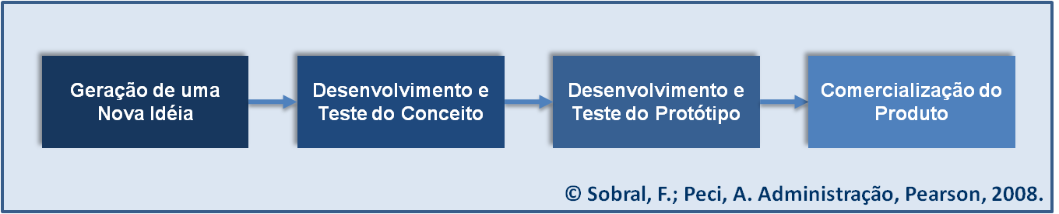

Ciclo de vida do produto
Além de lançar produtos, o profissional de marketing deve estar apto a gerenciar o ciclo de vida dos produtos da organização. Este ciclo se divide em cinco etapas, como mostra a figura a seguir.

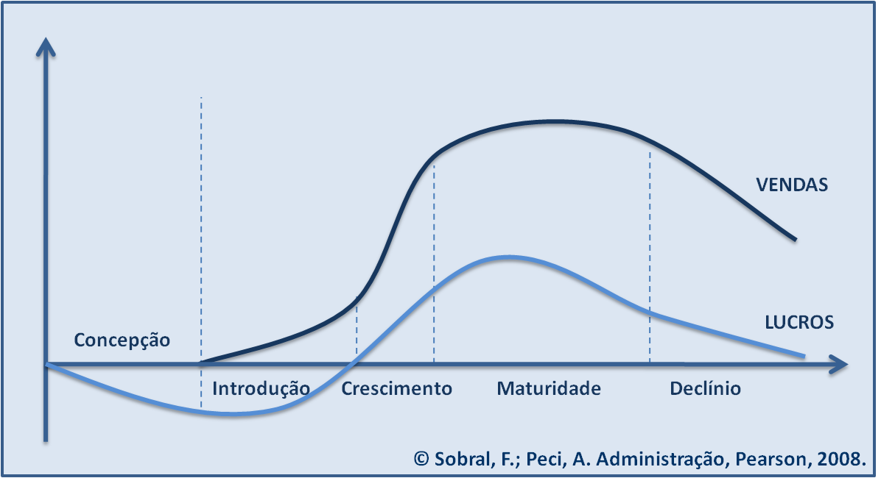

O ciclo de vida do produto é uma ferramenta útil para compreender os desafios e oportunidades que os administradores enfrentam na gestão de seus produtos ou serviços. Para cada etapa, os gerentes de marketing devem definir uma estratégia adequada usando os diferentes elementos do composto de marketing. No que diz respeito à política de produto, ela deve focar o produto básico em uma fase introdutória, deve enfatizar os benefícios adicionais e extensões da linha de produto na fase de crescimento e começar a desenvolver novos produtos quando se atingir a fase de maturidade.
A gestão do produto envolve, também, a marca, que é o elemento que traduz os benefícios proporcionados pelo produto, estando, portanto, relacionada aos atributos.
Por último, deve-se mencionar que a embalagem e a rotulagem são dimensões da política de produto que vêm ganhando relevância, particularmente com relação a itens de grande consumo, como é o caso de produtos de supermercado.

Política de distribuição
A distribuição diz respeito à concepção e gestão dos canais através dos quais a organização e os seus produtos chegam ao mercado. É por meio dela que se materializa a troca entre a organização e os consumidores. Os canais de distribuição devem ser capazes de gerar demanda para os produtos da organização e de satisfazê-la. Assim, as decisões relativas à definição da política de distribuição dizem respeito à gestão de um sistema que permita a entrega do produto certo, no local certo, no momento certo e nas quantidades certas. Pode ainda incluir uma gama de serviços pós-venda. A figura abaixo ilustra as principais funções dos canais de distribuição.

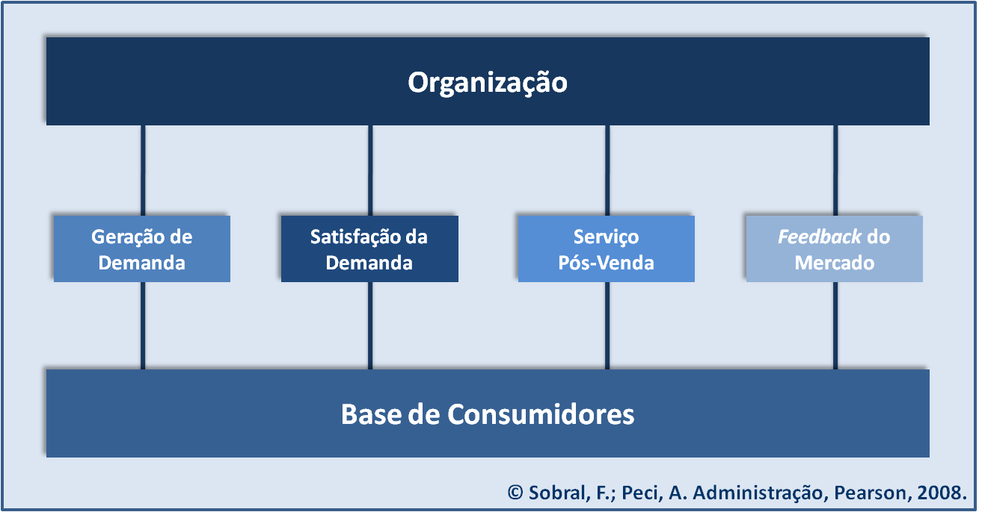

Com relação aos canais de distribuição, a primeira decisão a ser tomada refere-se ao tipo. Podem ser utilizados canais próprios, intermediários ou ambos. As organizações podem optar por:
  - Vendedores, representantes ou consultores;
  - Lojas e sucursais próprias da organização;
  - Venda online via site da organização;
  - Rede de franqueados;
  - Varejistas.

É importante ressaltar que as estratégias para os Ps do composto de marketing não podem ser definidas individualmente, mas sim de forma integrada e consistente. Por exemplo, as decisões relativas à distribuição do produto devem estar em linha com o que se pretende fazer em relação à promoção e comunicação. Não faz sentido distribuir um produto que não esteja adequadamente comunicado, porque corre-se o risco de ficar com itens encalhados na prateleira ou, no caso de perecíveis, estragados. Também seria incoerente comunicar um produto que ainda não tenha chegado aos pontos-de-venda, pois se corre o risco de frustrar potenciais consumidores. É necessário, portanto, uma sinergia entre as políticas de produto, distribuição (praça), promoção (comunicação e vendas) e preço.

Política de comunicação
A política de comunicação é outra ferramenta a disposição dos gerentes de marketing para criar valor para seus consumidores. Não basta produzir e distribuir os produtos. É necessário que os consumidores os conheçam e lhes atribuam mais valor do que aos produtos concorrentes. É aqui que entra em ação a política de comunicação. A comunicação pode ser definida como um conjunto de sinais que a organização emite para seu mercado-alvo.
Esse elemento do mix de marketing também pode ser chamado de promoção, uma vez que tem como objetivo promover os produtos da organização. São vários os meios que podem ser utilizados para promover a comunicação de um produto, dos quais se destacam a publicidade, a propaganda, a promoção de vendas, as relações públicas e as vendas pessoais. Este conjunto de ferramentas promocionais é designado como mix da comunicação.
O planejamento da comunicação pode ser compreendido como um processo que envolve decisões complexas sobre o mercado-alvo, o objetivo, a mensagem, o meio de comunicação, o orçamento e a avaliação a campanha. A figura abaixo ilustra o processo de planejamento da política de comunicação.

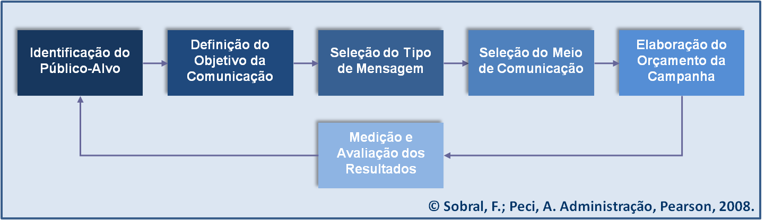

As principais ferramentas promocionais para que o produto seja adequadamente comunicado ao mercado alvo são:
- Propaganda: é talvez a mais popular de todas as ferramentas a serviço do marketing. Pode ser definida como a apresentação de mensagens e anúncios com o objetivo de informar e persuadir os consumidores sobre determinado produto, serviço, organização ou idéia. Engloba a transmissão de mensagens por meio de televisão, revistas, imprensa, rádio, catálogos, outdoors, mailings, telemarketing, Internet etc.
- Promoção de vendas: usa os canais de distribuição para promover os esforços de marketing da organização. Inclui a oferta de cupons, amostras grátis, descontos, concursos e prêmios e tem como objetivo permitir o teste de um novo produto, dar a conhecer uma melhoria em um produto, neutralizar promoções concorrentes, promover a troca para outro produto mais rentável etc.
- Venda direta: consiste na comunicação oral face a face com os consumidores com o objetivo de efetivar uma venda.
- Relações públicas: são uma forma de construir relações com os diversos públicos com os quais a organização interage, promovendo e veiculando suas atividades, construindo uma boa imagem corporativa e lidando com rumores, história e eventos desfavoráveis para a organização.
- Comunicação informal: há, além das ferramentas tradicionais, outros fatores que comunicam e, conseqüentemente, transmitem valores aos consumidores, como as instalações da empresa, o comportamento dos funcionários e sua indumentária e os pronunciamentos públicos proferidos por seus dirigentes. É importante realçar, também, o boca-a-boca como uma das mais eficazes formas de comunicar um produto uma organização e ele funciona mais para o mal (quando o produto apresenta problemas) do que para o bem (quando o produto supera as expectativas).

A comunicação, tanto pelas vias tradicionais quanto por meios informais, é um elemento fundamental para transmitir a imagem que se quer passar da organização. Dessa forma, a comunicação agrega valor ao produto e informa quais benefícios sociais ou psicológicos ele pode proporcionar.

Política de preço
As decisões sobre a política de preço afetam a imagem do produto no mercado e têm um impacto direto nas decisões de compra dos consumidores, que se refletem na rentabilidade da empresa. É interessante ressaltar o fato de que o preço é o único dos 4 Ps capaz de gerar receita para a organização. Enquanto as decisões relativas aos demais Ps consomem recursos financeiros da empresa, o preço tem capacidade de trazer recursos para financiar as atividades de criação de valor, ou seja, os outros Ps e, além disso, gerar lucro para a organização.
A política de preço é, também, fácil de gerenciar tendo em vista que pode ser modificado com mais facilidade comparativamente aos outros elementos do mix de marketing.

Estabelecimento de preço
O estabelecimento do preço de determinado produto é uma tarefa complexa, com implicações muito significativas na rentabilidade da empresa, sendo um passo relevante para o sucesso da organização.
Como ilustra a figura abaixo, o preço de um produto depende fundamentalmente do valor percebido pelo consumidor.

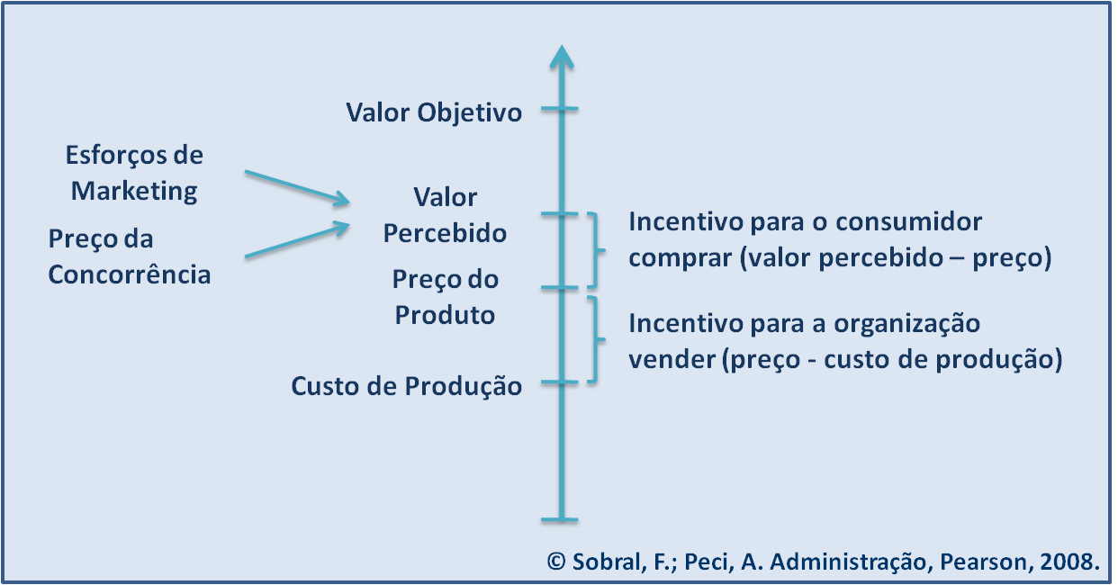

Esse valor não é necessariamente o valor objetivo do produto (benefícios que efetivamente esse produto proporciona) e é influenciado pelos esforços de marketing da organização e pelos preços dos produtos concorrentes. A empresa deve cobrar um preço inferior ao valor percebido pelo consumidor para que ele se sinta estimulado a comprar (nesse sentido, cria valor para o cliente) e superior ao preço de produção para que a organização se sinta estimulada a vender (dessa forma, captura uma parte do valor criado).

Gerenciamento do preço
O preço estabelecido para determinado produto não é imutável. Depois de o produto ter sido lançado no mercado, são freqüentes as alterações no preço inicial, por circunstâncias diversas, tais como a resposta a movimentos dos concorrentes, alterações na estrutura de custos de produção, a necessidade de escoamento de um produto, entre outros fatores do ambiente organizacional.
Um fator que condiciona o preço é o estágio do ciclo de vida em que se encontra o produto. O tipo de consumidor em cada fase do ciclo de vida do produto é diferente, e nem todos estão dispostos a experimentar uma novidade ou a pagar um preço mais alto para serem os primeiros a consumir determinado produto. Conforme mostra a figura abaixo, o preço acompanha o ciclo de vida do produto, ficando a cargo do profissional de marketing definir em quanto e quando ele será alterado.

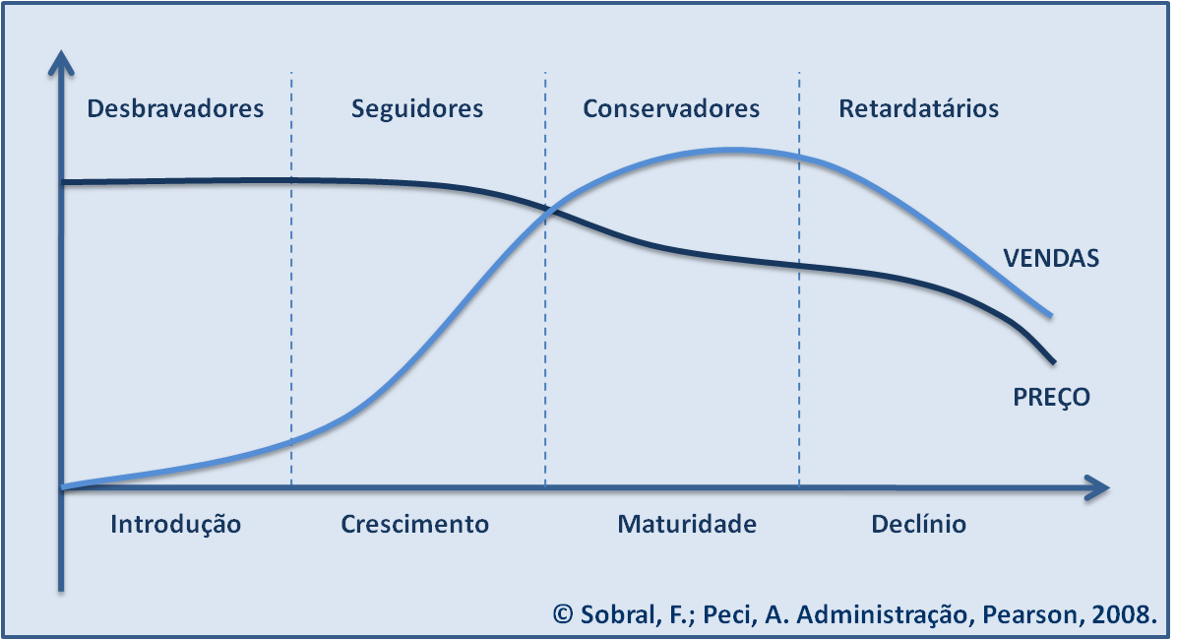

A política de preço é uma atividade que pode levantar um conjunto de questões legais e éticas cuja resolução requer a consideração do contexto específico no qual opera a organização.

10.6 Administrando os clientes
Uma organização não se define apenas por seus produtos, mas também pelos clientes que serve. A gestão dessas relações assume, assim, uma importância decisiva para o desempenho da organização.

Marketing de relacionamento
O marketing de relacionamento consiste no processo de identificar, estabelecer e manter relações duradouras e lucrativas com os clientes. Já o Gerenciamento de Relacionamento com o Cliente ou CRM (Customer Relationship Management) é o processo estratégico de modelagem das interações entre os clientes e a organização de forma a maximizar simultaneamente o valor econômico do cliente para a organização e a satisfação do cliente.

Benefícios da administração das relações com os clientes.
- Consumidores leais tendem a repetir a compra e a pagar preços premium pelo produto.
- Clientes fidelizados são mais baratos de servir.
- Clientes satisfeitos fazem uma publicidade gratuita junto de outros consumidores.
- Além de gerarem mais receitas para a organização, estes clientes resistem com mais facilidade às investidas de concorrentes e às opiniões de especialistas.
- Por último, clientes satisfeitos e leais criam um bom ambiente de trabalho, aumentando a motivação e lealdade dos próprios trabalhadores da organização.

10.7 Tendências contemporâneas em marketing
As tendências atuais na área de marketing apontam para a sofisticação crescente dos sistemas de informação, o que possibilita ao profissional de marketing tomar decisões com base em informações mais detalhadas e precisas a respeito de seu mercado e seus consumidores. Isso permite que a oferta seja cada vez mais segmentada, podendo chegar ao nível de customização individual. O marketing um a um, portanto, apresenta-se como uma forte tendência para determinados tipos de produtos ou serviços.
Outra tendência que desponta neste milênio é a do consumo consciente. Consumidores conscientes deixarão de comprar produtos de empresas que poluem, utilizam ingredientes que causem mal à saúde ou que se aproveitam de grupos desfavorecidos.
Deriva, daí, o investimento em marketing social por parte das organizações. Ele visa agregar valor à marca de determinado produto ou organização por meio da promoção da prática de ações sociais e ambientais.
O marketing digital é também uma tendência do mundo contemporâneo. As iniciativas de marketing digital incluem o desenvolvimento de sites, campanhas publicitárias em formato digital, entre outras. Por sua vez, os produtos de hoje são munidos de um espectro cada vez maior de funcionalidades e a convergência tecnológica também implica a reinvenção de determinados tipos de bens e serviços.

Referência

SOBRAL, F.; PECCI, A. Administração: teoria e prática no contexto brasileiro. São Paulo: Prentice Hall, 2008.

